Пампуха Яна 451
Лабораторна робота №1. Реєстрація на GitHub та створення репозиторію

Мета роботи: Отримати навички створення профілю на GitHub та створення власних репозиторіїв
Обладнання: Персональний комп'ютер. Текстовий редактор Sublime Text 3 або Notepad++. Web-браузер Chrome, Firefox, Opera

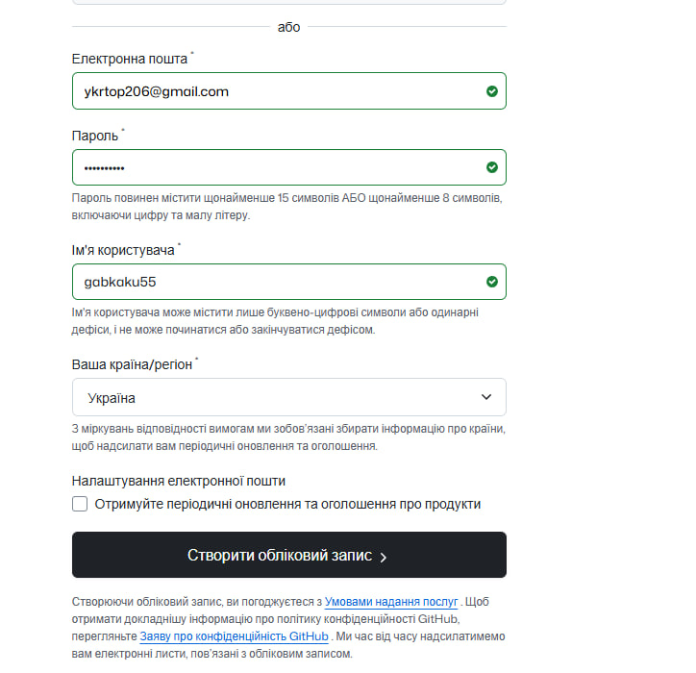
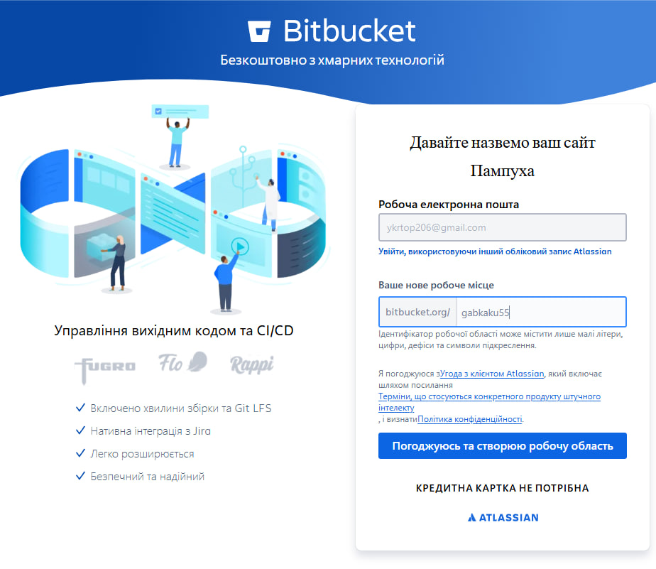

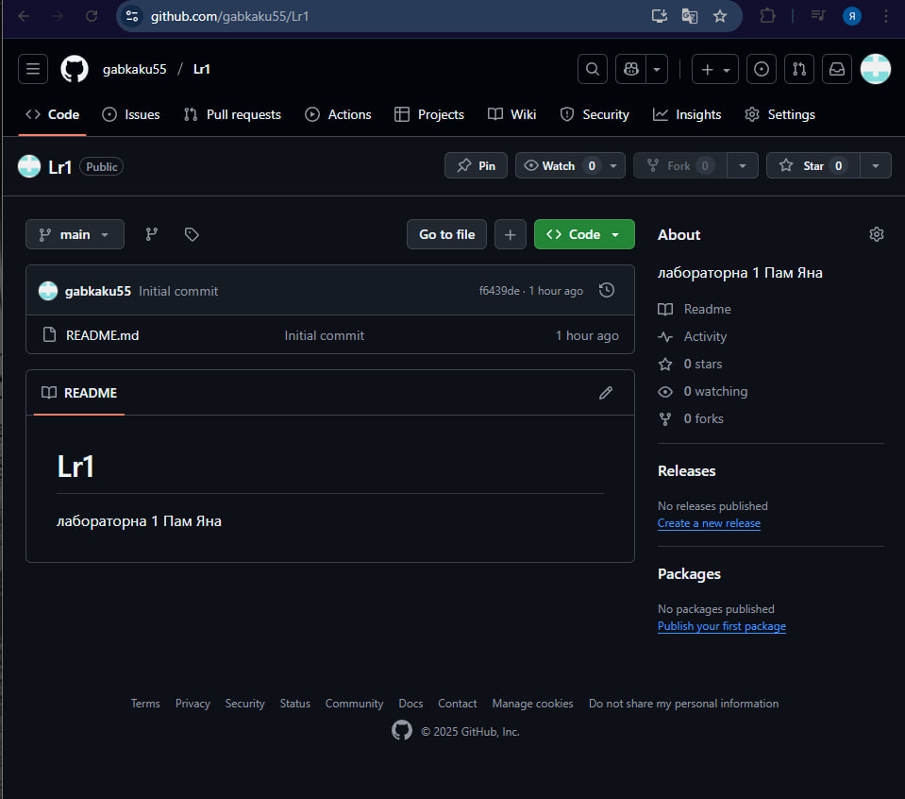
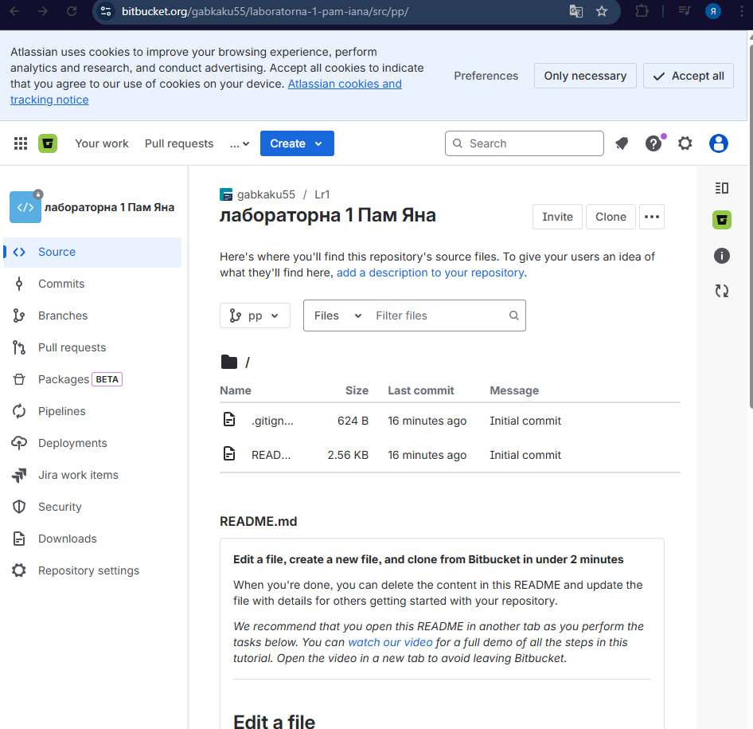
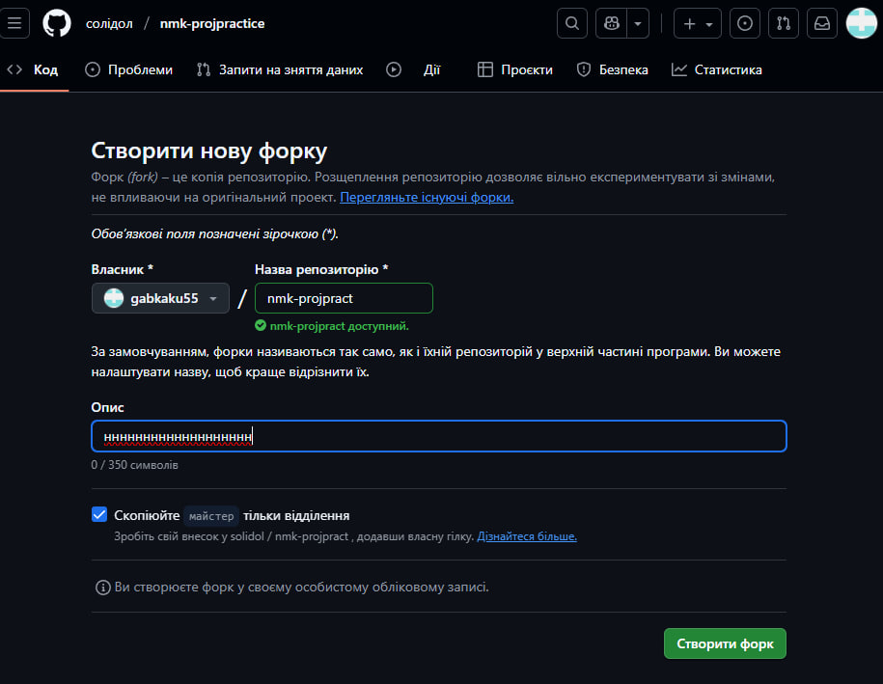
платформи хостять Git-репозиторії і мають функції для спільної роботи, але GitHub лідирує для Open-Source, а Bitbucket — для корпоративної інтеграції з Jira.
Інтерфейс GitHub є більш чистим, сучасним та орієнтованим на спільноту, тоді як Bitbucket має функціональний, але дещо менш сучасний вигляд, орієнтований на корпоративну інтеграцію

Контрольні запитання
- Що таке система контролю (управління) версій?
Система контролю версій— це програма, яка відстежує та реєструє всі зміни, які ми вносимо у файли проєкту. Вона зберігає повну історію, як "машина часу" для коду.
- Які СКВ ви знаєте?
Git (головний), SVN.
- Які можливості надають Gihub, GitLab та Bitbucket?
Хостинг Git-репозиторіїв в Інтернеті, спільна робота, трекінг задач.
- Які дії неохідно виконати для створення репозиторію Gihub?
Увійти, Натиснути "New", Ввести назву, Обрати Public/Private, "Create repository".
- Які дії неохідно виконати для створення репозиторію Bitbucket?
Увійти, "Create", "Repository", Ввести назву, "Create repository".
- Як ви розумієте термін Fork?
Це копіювання чужого репозиторію собі в обліковий запис, щоб я міг вносити зміни та потім запропонувати їх автору через Pull Request
Висновок: у ході лабораторної роботи я отримала навички створення профілю на GitHub та створення власних репозиторіїв

